Configura una ruta estática directamente conectada en el ruteador RAlumnos hacia la subred amarilla.
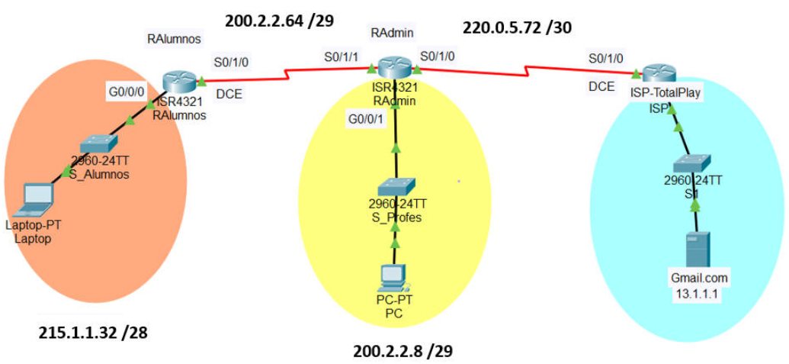
ip route 200.2.2.8 255.255.255.248 s0/1/0
ip route 200.2.2.8 255.255.255.248 s0/1/0
ip route 200.2.2.8 255.255.255.248 S0/1/0
Configurar rutas estáticas y por default en los routers
Descripción del comando | Comando
Configura una ruta estática directamente conectada en el router RAlumnos hacia la subred amarilla. | RAlumnos(config)#
Configura una ruta estática del next-hop o recursiva en el router RAdmin hacia la subred naranja.  - La interfaz s0/1/0 del router RAlumnos toma la última IP válida de la subred.  - La interfaz s0/1/1 del router RAdmin toma la primera IP válida de la subred. | RAdmin(config)#
Configura una ruta estática por default completamente conectada en el router RAdmin para interconectar la red local con el proveedor de servicios ISP-TotalPlay.  - La interfaz s0/1/0 del router RAdmin toma la primera IP válida de la subred.  - La interfaz s0/1/0 del router ISP- TotalPlay toma la última IP válida de la subred. | RAdmin(config)#

